Материально-техническое обеспечение предоставления социальных услуг МБУ «Комплексный центр Пластовского муниципального района»

В организации функционирует сенсорная комната для реабилитации инвалидов которая оснащена следующими материальными ценностями: велотренажеры - 2шт, Тренажер кардиостеппер – 2 шт, Илюзиатор "Звездное небо", Сенсорный уголок, Угловой сухой бассейн с шариками для координации и моторики.

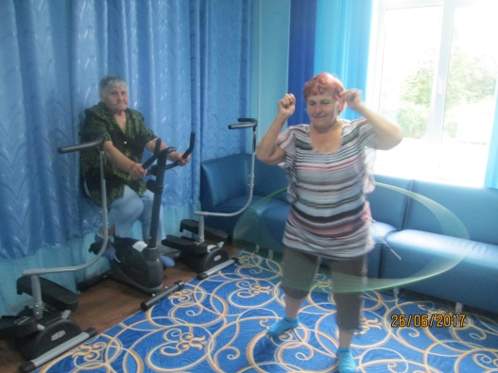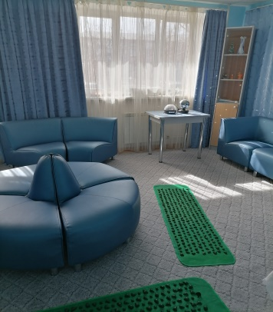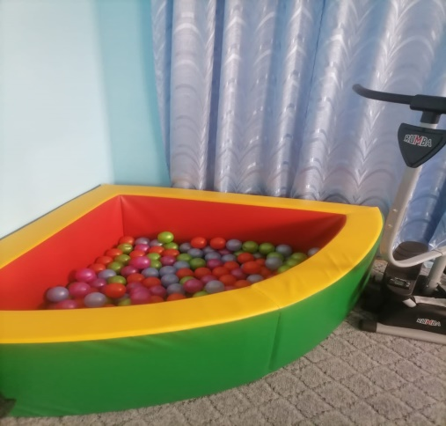

Пункт проката оснащен креслами-колясками, ходунками, костылями.

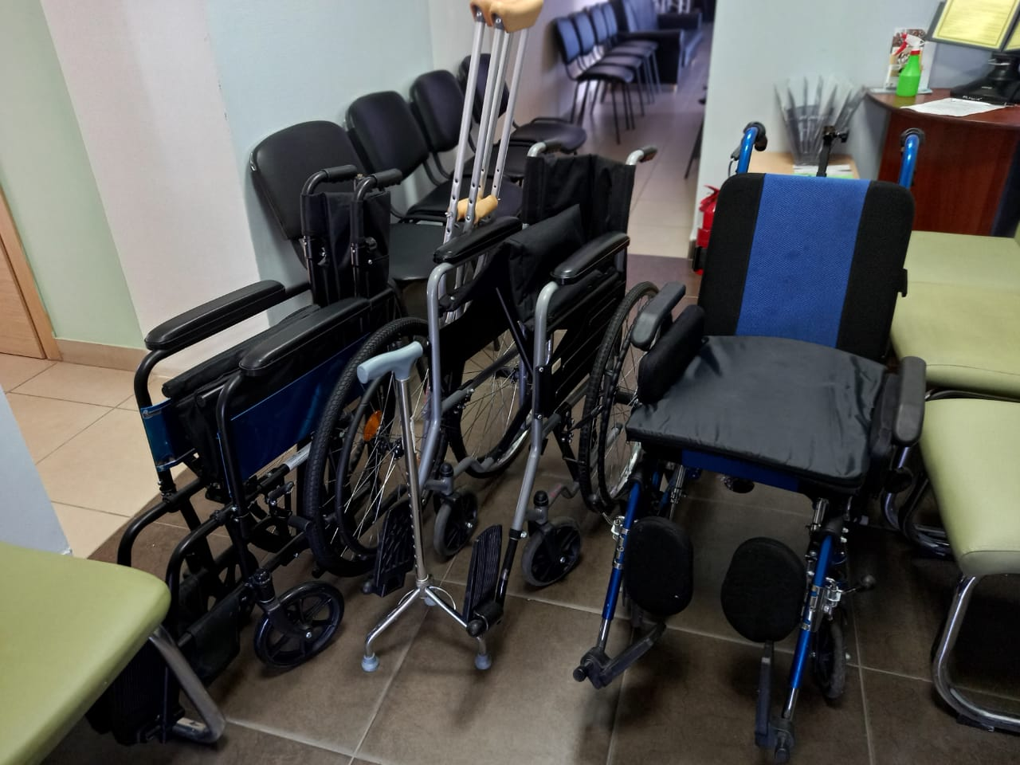

При отделении дневного пребывания граждан пожилого возраста и инвалидов организован кабинет трудотерапии, в котором получатели социальных услуг участвуют в мастер-классах, шахматно-шашечных турнирах и культорно-досуговых мероприятиях.

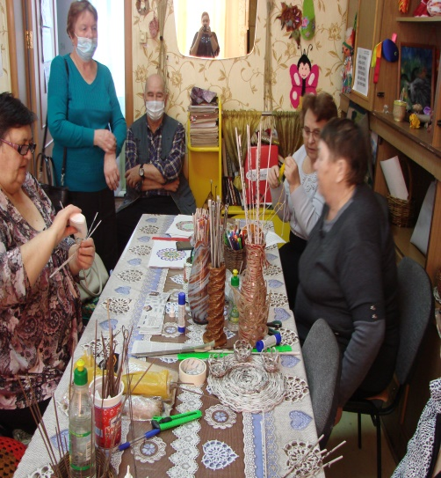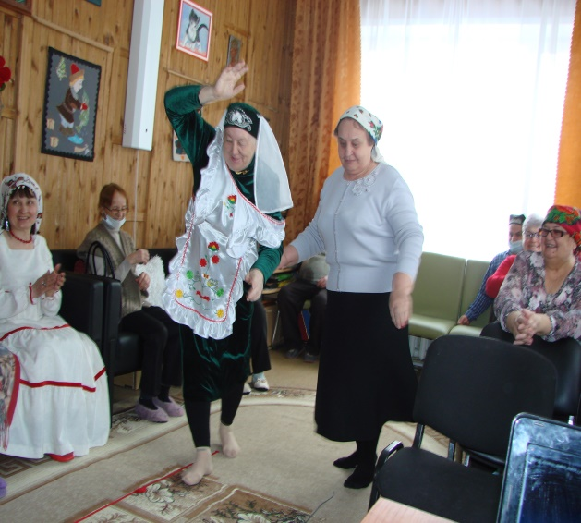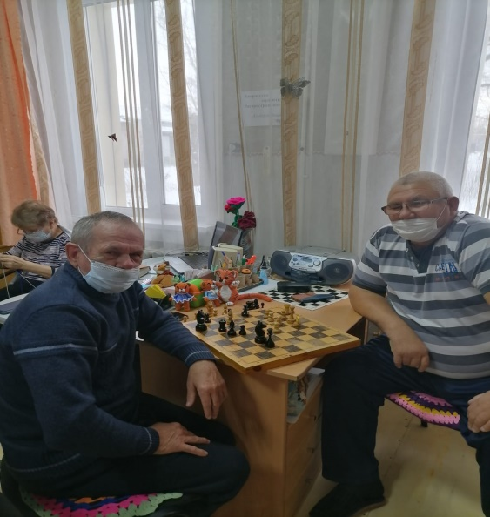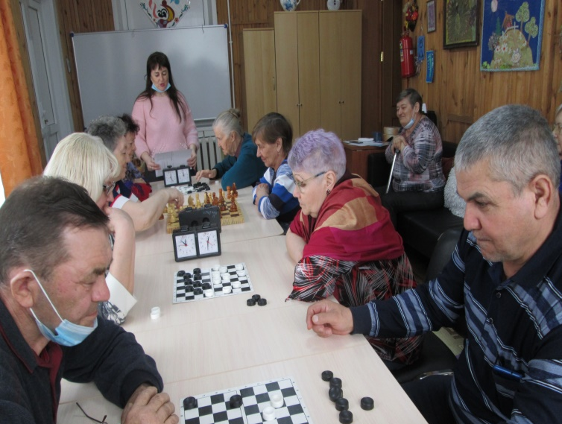

На балансе организации числиться 4 автомобиля:
- ГАЗ 322132 Автобус класса В
- LADA VESTA
- LADA ВАЗ 211440
- Луидор-2250DB
